**设备管理**

**一、设备的CRUD**

1. 新增设备。如图1-1，点击“设备中心”->“设备管理”->“新增”按钮，出现图1-2页面。（或者先调用查询设备类型接口，再调用新增设备接口）

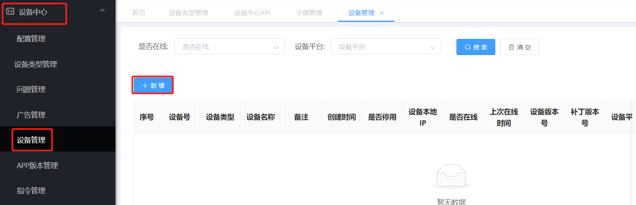

图1-1

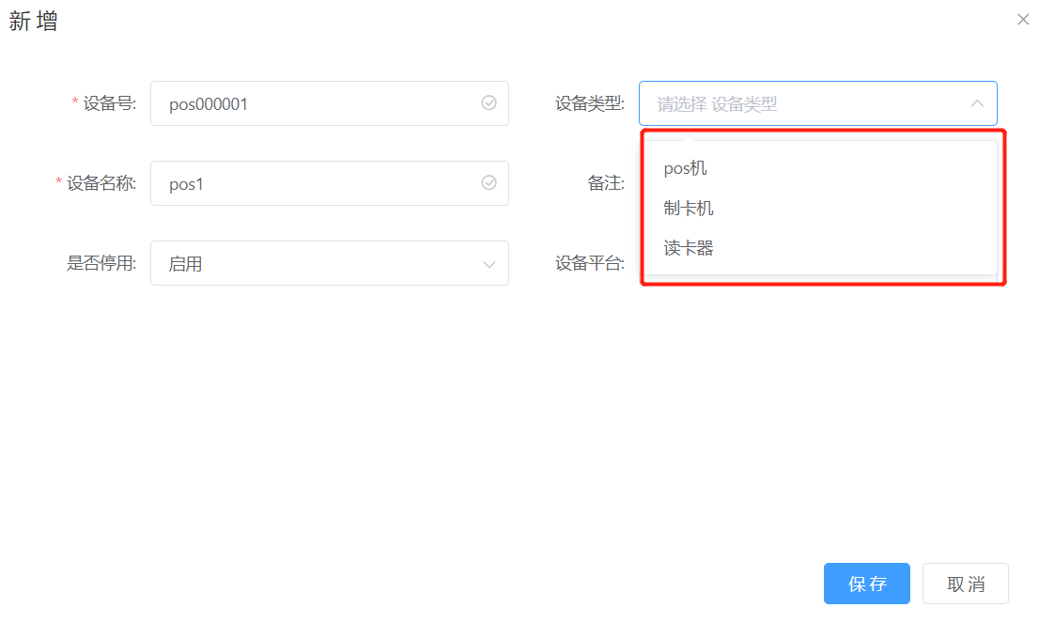

图1-2

点击“保存”按钮，结果如图1-3所示：

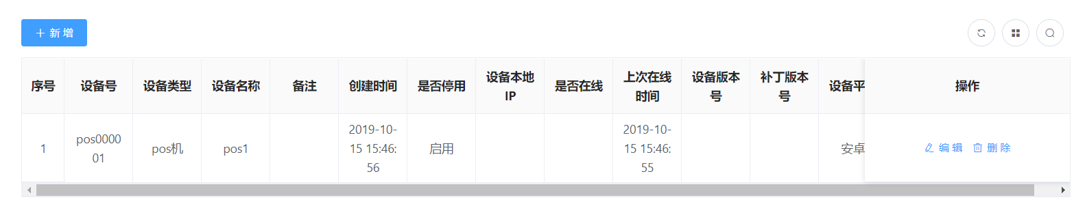

图1-3

2. 设备编辑。在图1-3所示的页面上点击“编辑”按钮，出现图1-4页面，如下图所示，点击“修改”按钮，保存修改的内容。

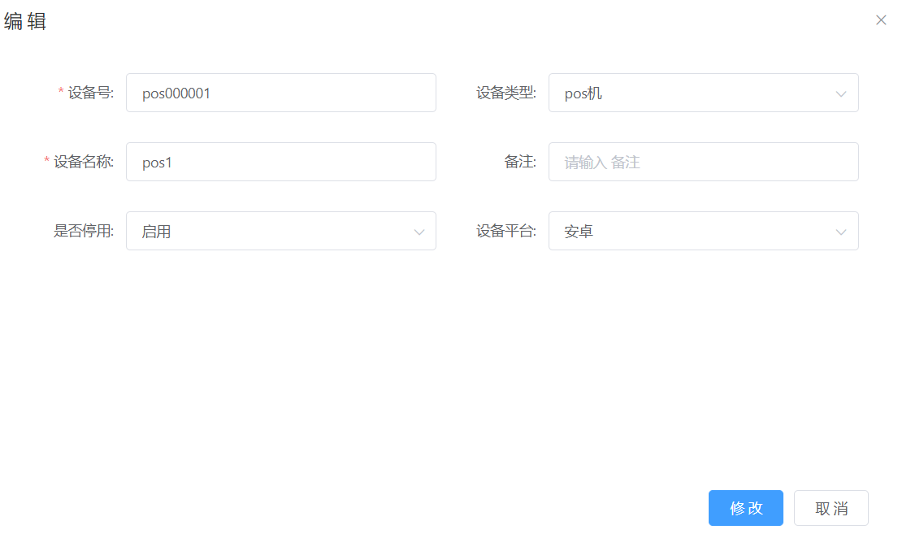

图1-4

3. 设备的删除。在图1-3所示的页面上点击“删除”按钮，删除该条设备类型。

4. 按设备类型分页查询。点击“API文档”->“设备中心API”->“按设备类型分页查询”，填写设备类型，如图1-5所示，然后点击“Try it out”按钮执行，执行结果如图1-6所示。

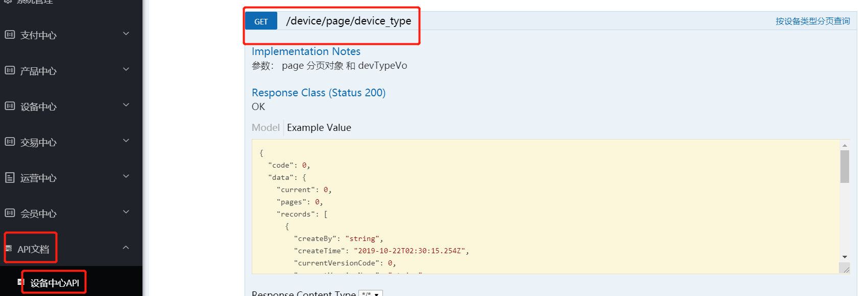

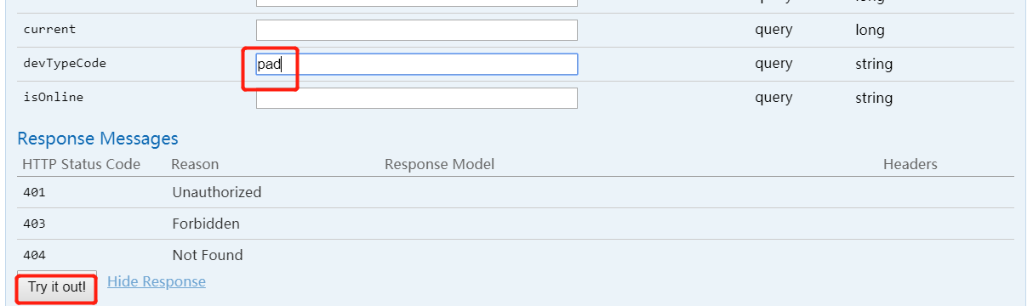

图1-5

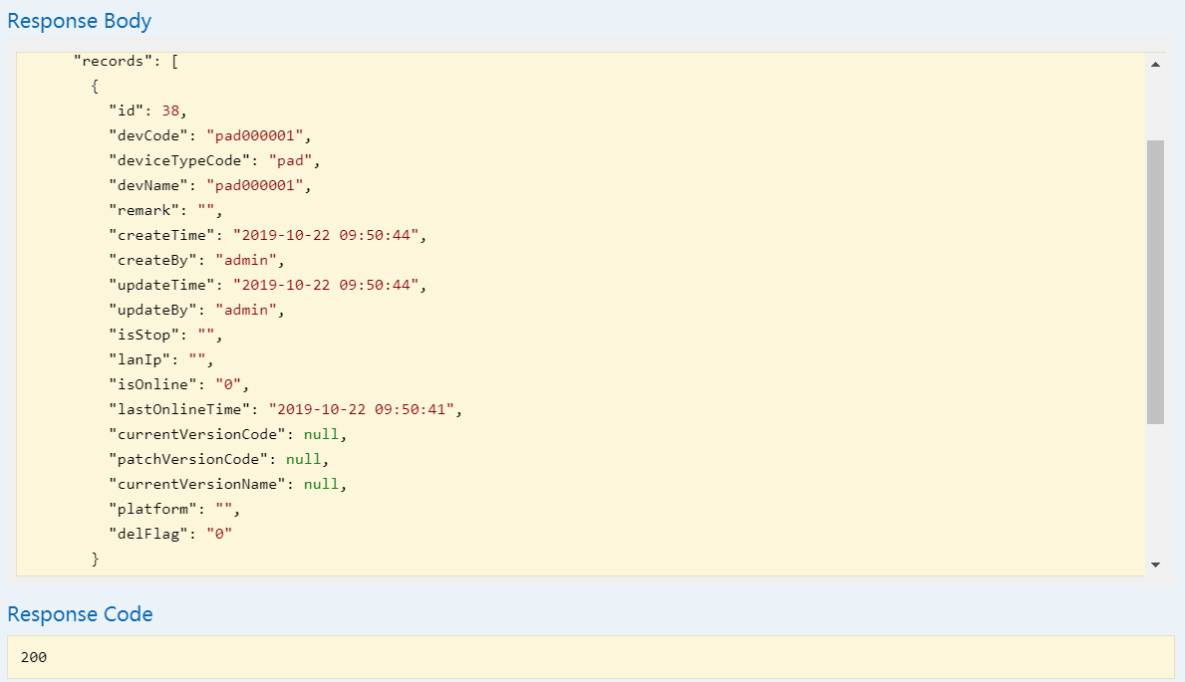

图1-6

5. 按设备平台分页查询与4相似。

6. 通过设备编码查询单条记录。填写token、设备编码，如图1-7所示，然后点击“Try it out”按钮执行，执行结果如图1-8所示。

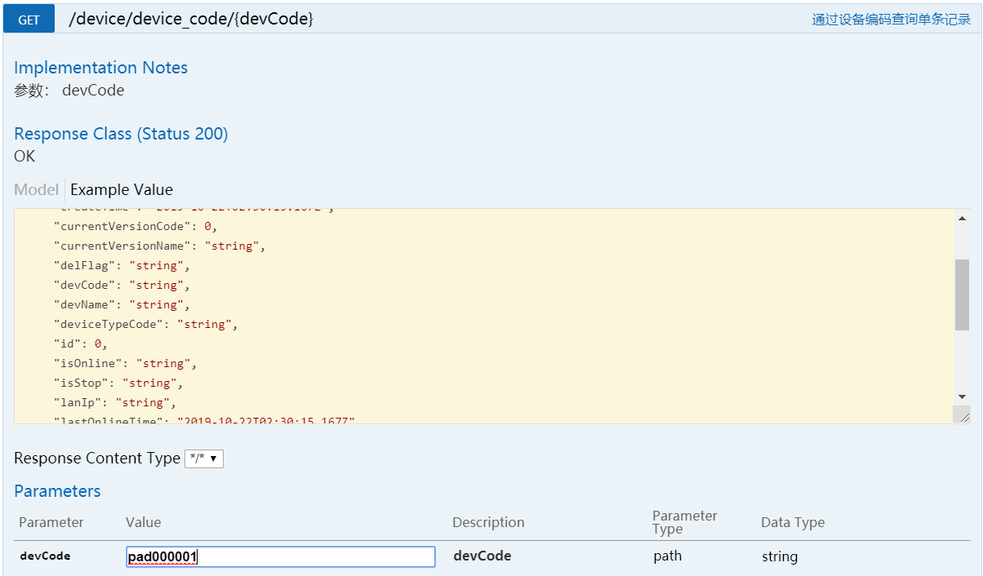

图1-7

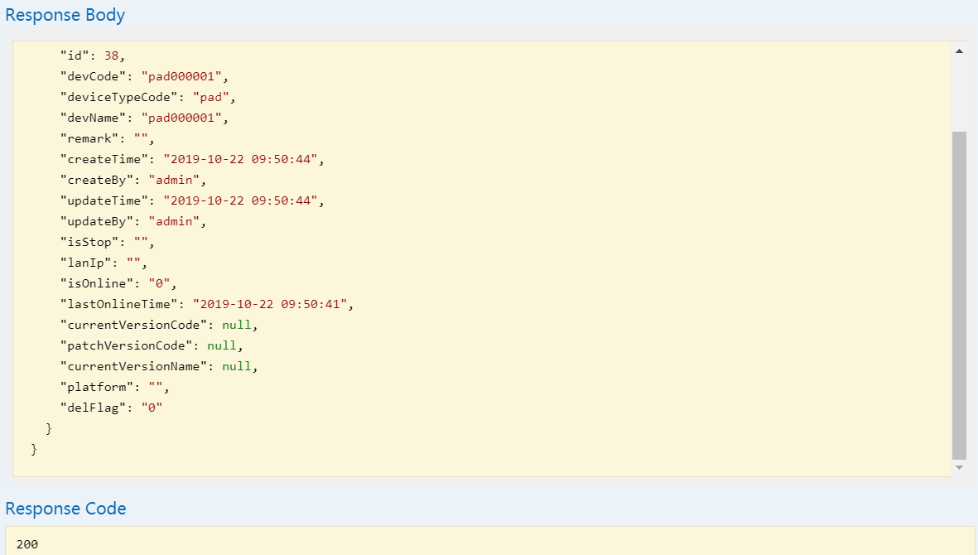

图1-8

**二、设备状态监控**

1. 设备状态监控。该功能分为两部分，一部分是设备调用心跳接口，心跳接口中会将此设备的状态置为在线。另一部分，设备中心启动时，会启动一个定时任务，定时将规定时间内没有调用心跳接口设备的状态置为离线。

找到心跳接口，如图2-1，输入token和设备id后，点击执行，结果如图2-2所示。

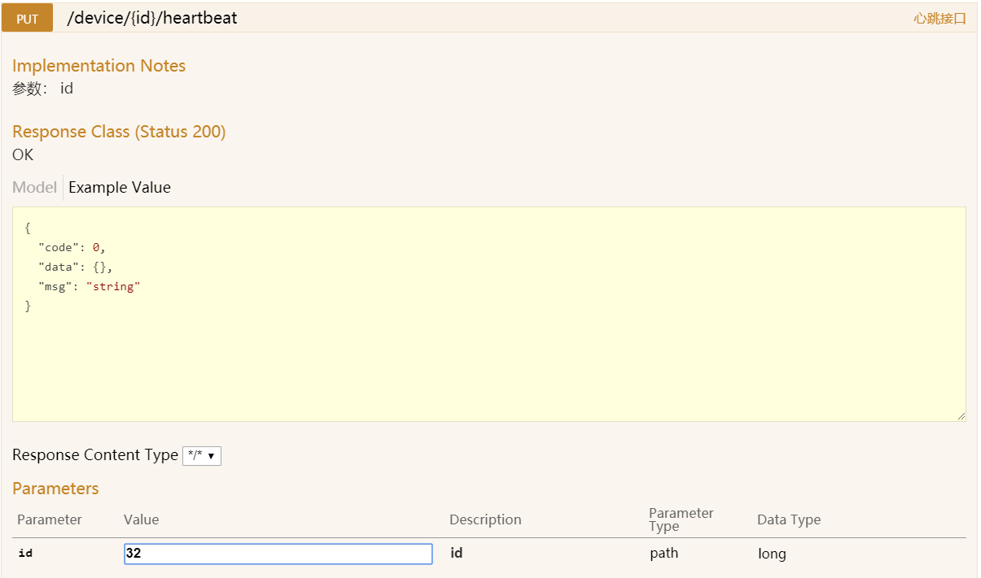

图2-1

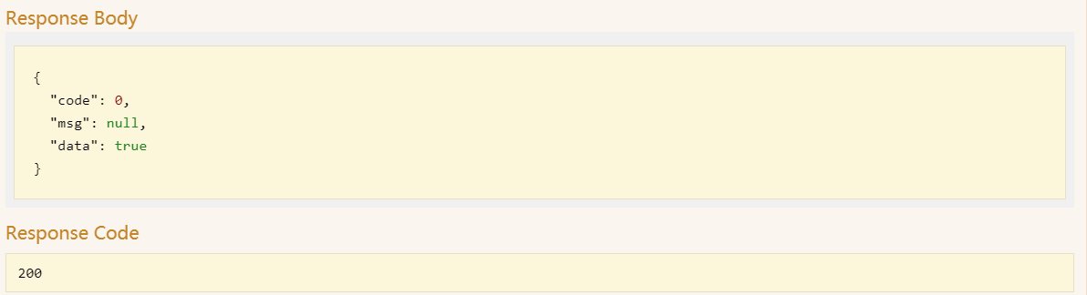

图2-2

定时任务回调接口如图2-3，该接口为内部调用，不提供对外服务。



**三、设备配置**

1. 设备配置的CRUD说明在文件“3_设备配置.doc”中。

2. 设备配置的下载。找到获取设备配置接口，如图3-1所示，输入token和设备id后，点击执行，结果如图3-2所示。

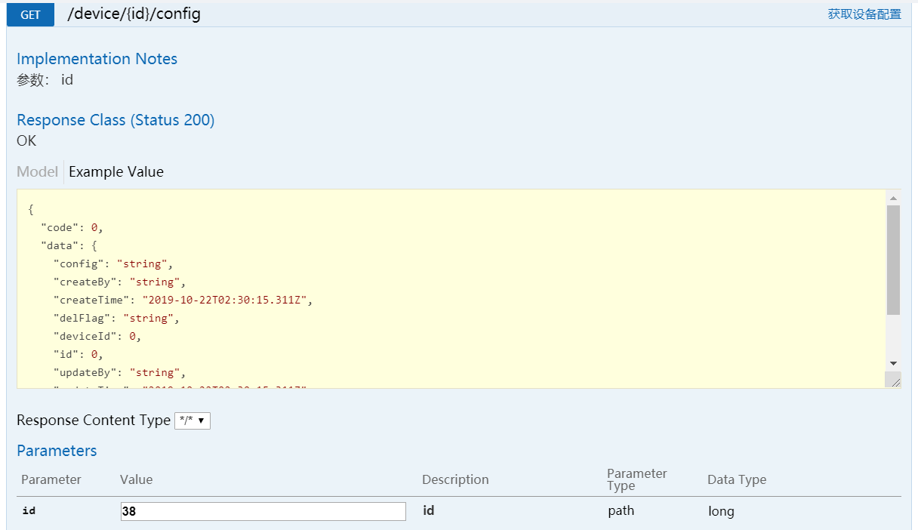

图3-1

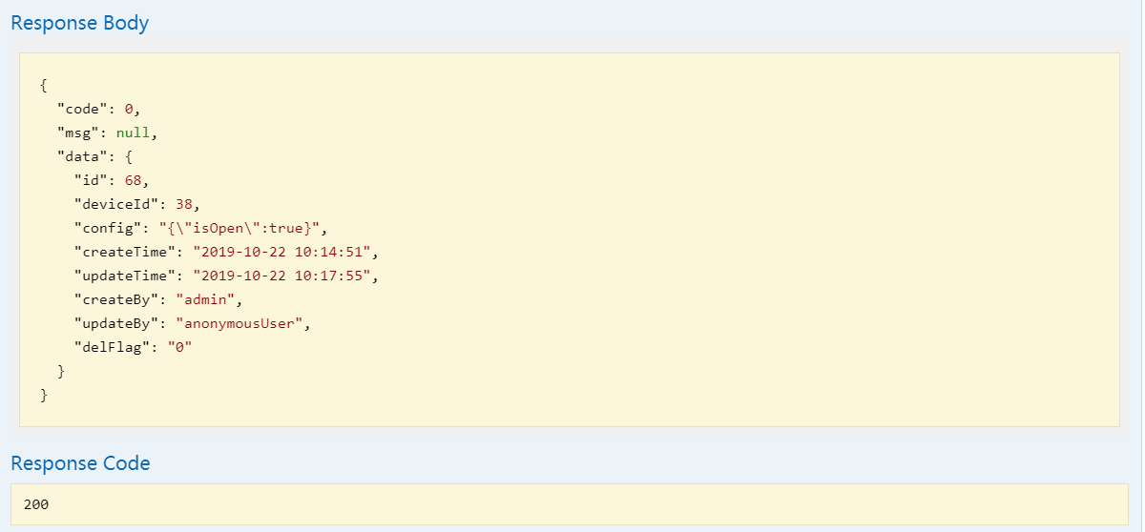

图3-2

3. 上报设备配置。找到获取设备配置上报接口，如图3-3所示，输入token、设备id和json格式配置后，点击执行，结果如图3-4所示。

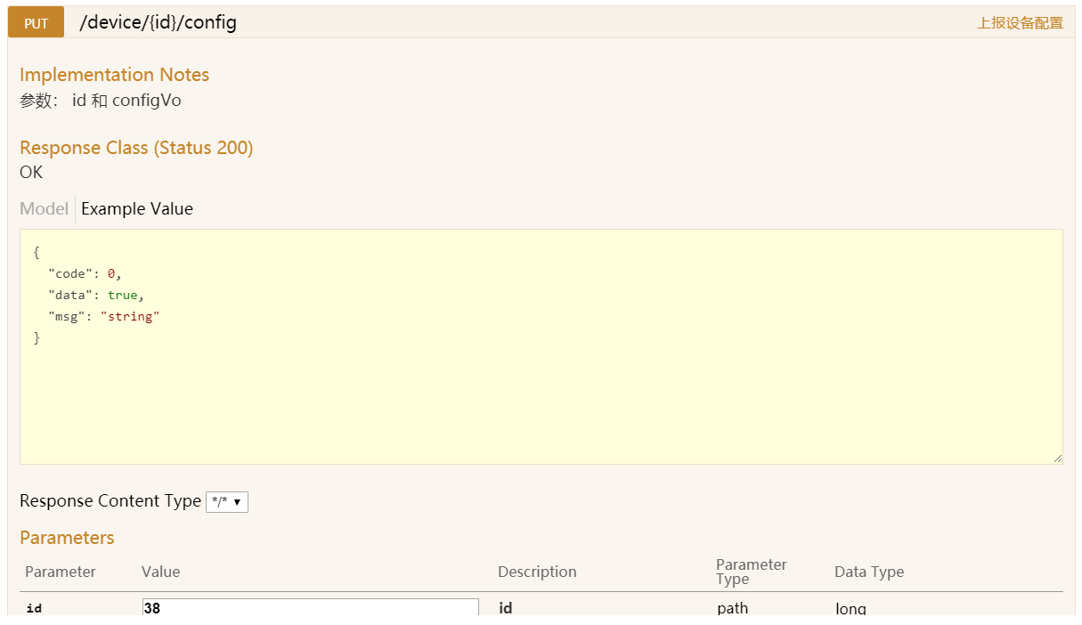

图3-3

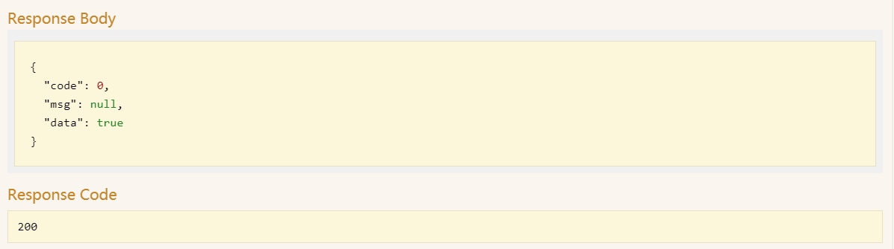

图3-4

**四、广告投放**

1. 设备广告的CRUD说明在文件“4_设备广告doc”中。

2. 设备广告的下载。找到获取设备广告接口，如图4-1所示，输入token和设备id后，点击执行，结果如图4-2所示。

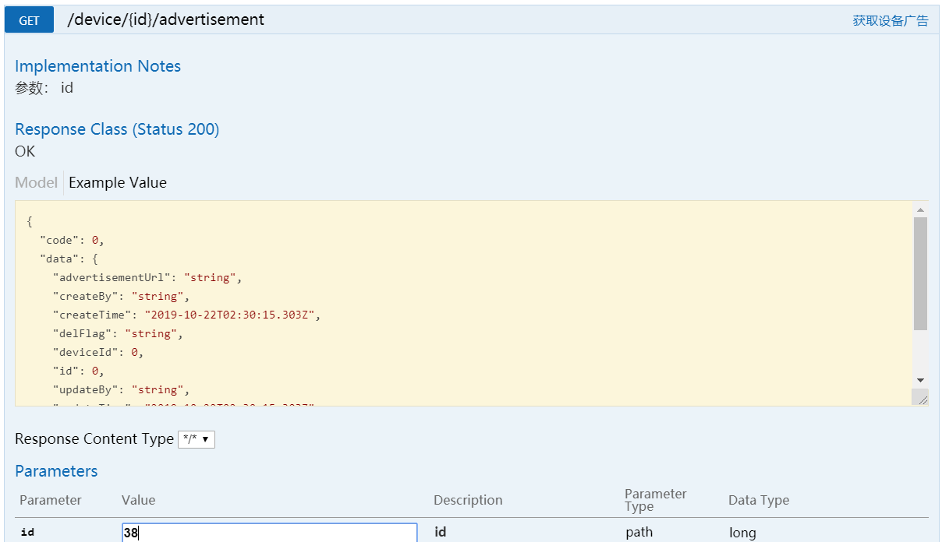

图4-1

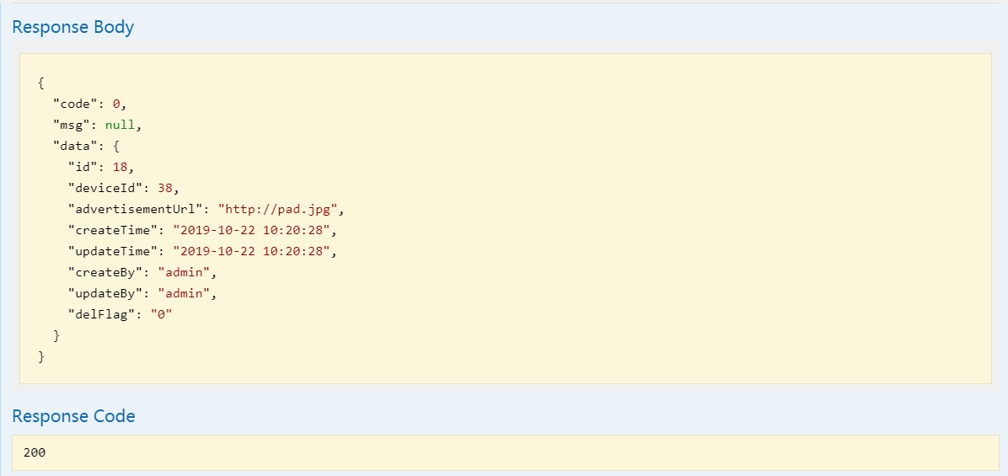

图4-2

**五、故障报警**

1. 设备故障的CRUD说明在文件“5_设备故障.doc”中。

2. 提交设备故障的上报。找到提交设备故障接口，如图5-1所示，输入token、设备id、故障描述、联系电话等必要信息后，点击执行，结果如图5-2所示。

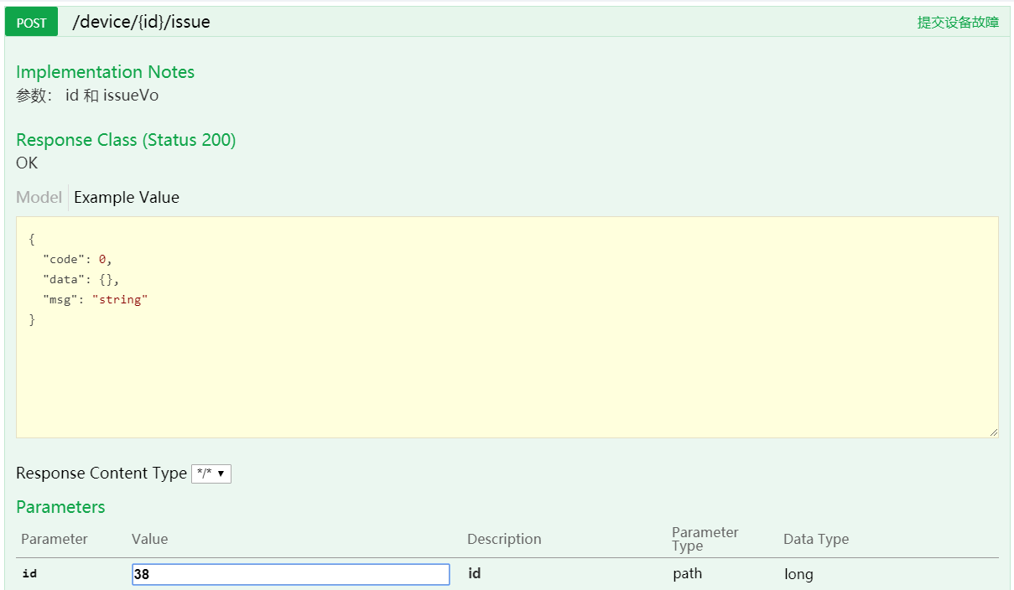

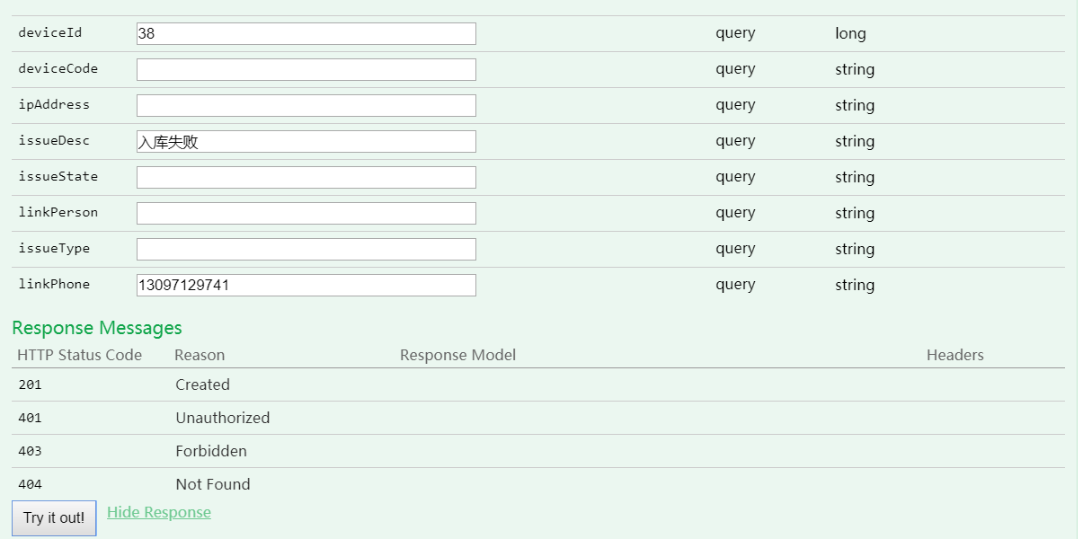

图5-1

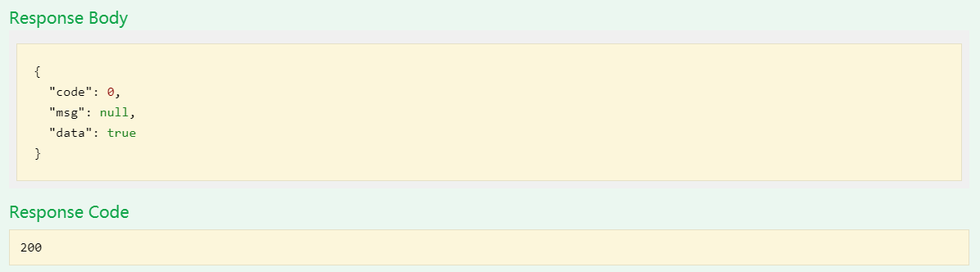

图5-2

3. 查看设备故障。找到查看设备故障接口，如图5-3所示，输入token、设备id后，点击执行，结果如图5-4所示。

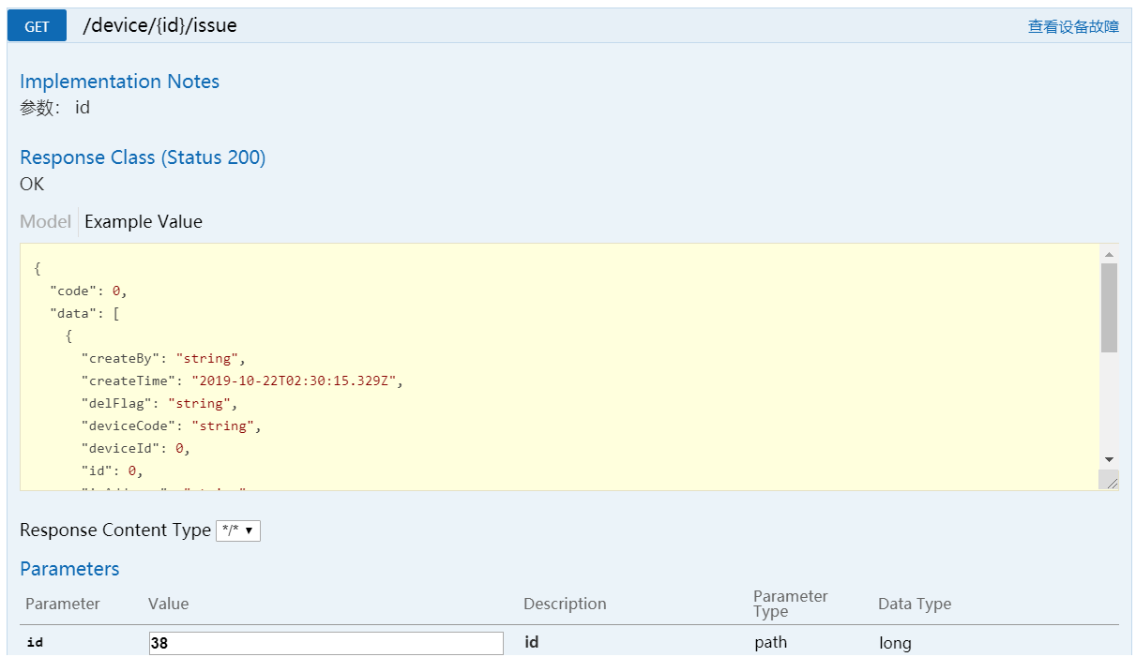

图5-3

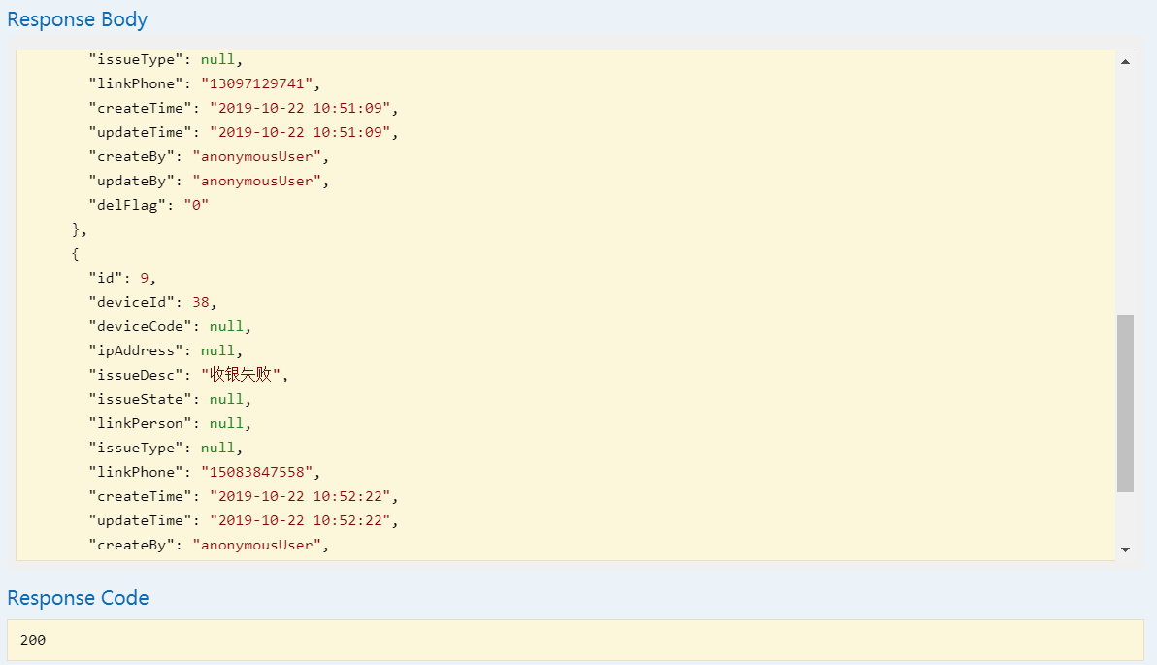

图5-4

**六、版本分发**

1. 设备App版本的CRUD说明在文件“6_设备App版本管理.doc”中。

2. 设备App版本的上报。找到上报设备版本接口，如图6-1所示，输入token、设备id、版本号、版本名称、设备类型等必要信息后，点击执行，结果如图6-2所示。

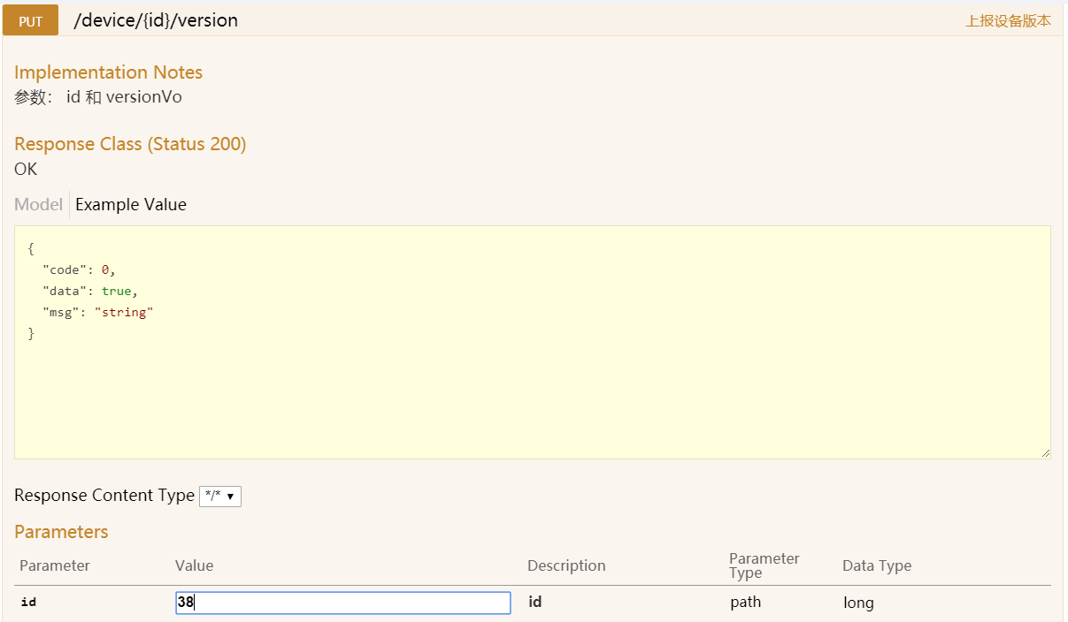

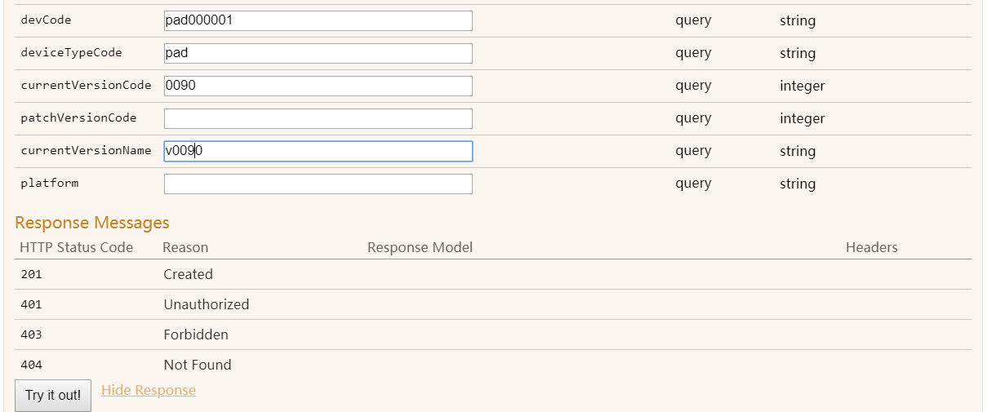

图6-1

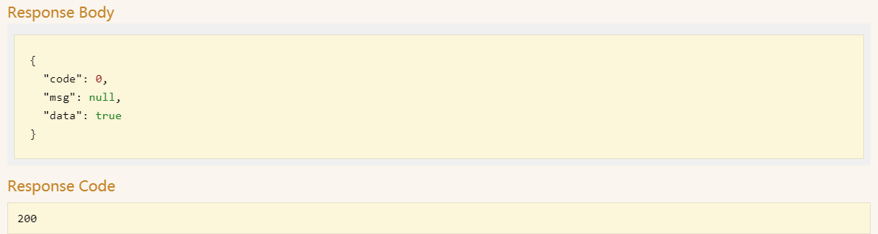

图6-2

3. 设备获取最新App版本。找到获取设备App最新版本接口，如图6-3所示，输入token、设备id后，点击执行，结果如图6-4所示。

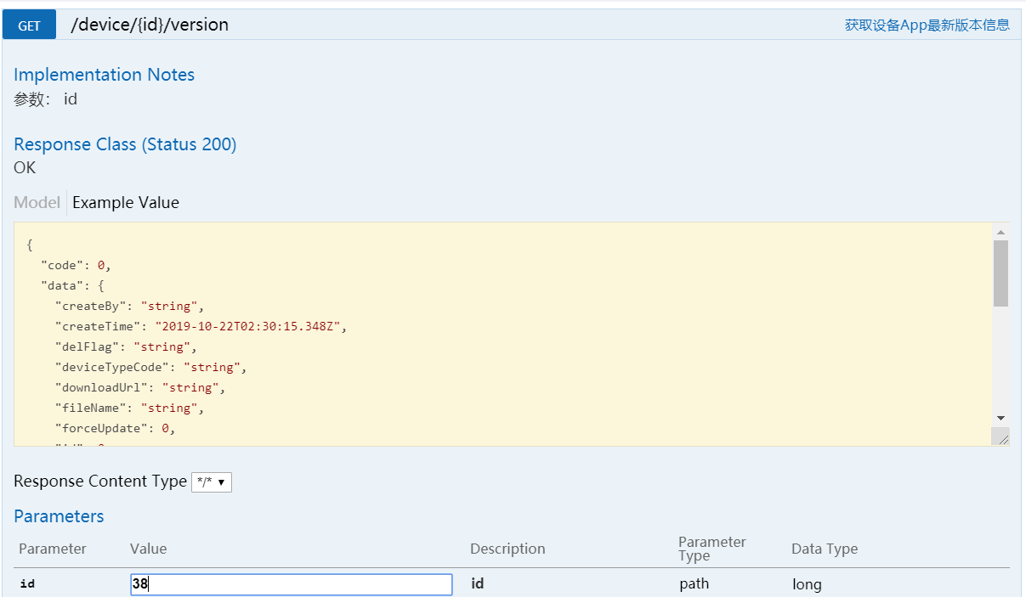

图6-3

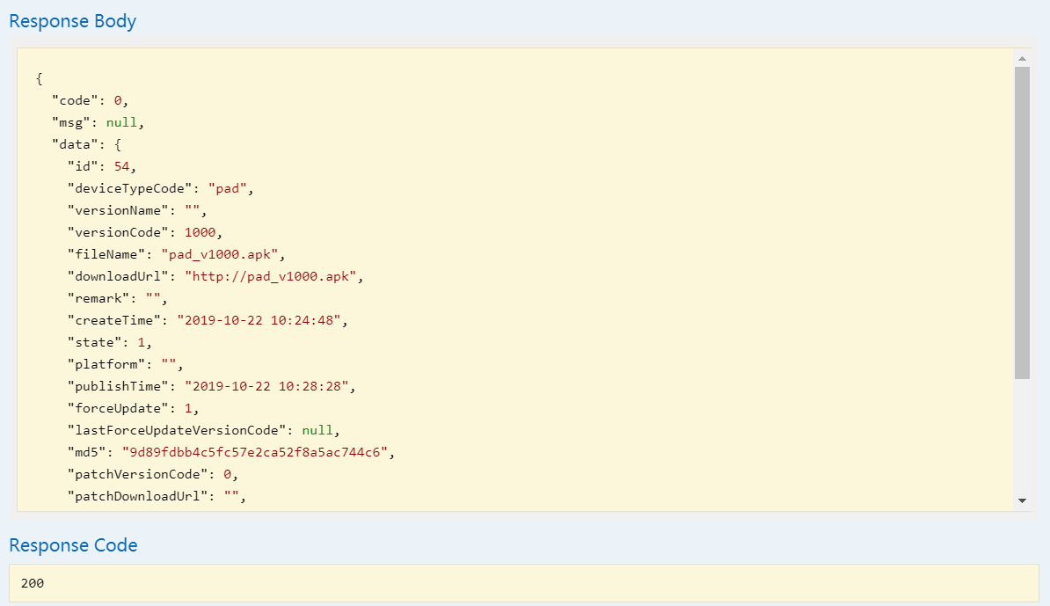

图6-4